Nome: | __________________________________ |  |  | Classificação: | __________________
Ano: | Turma: | Número: | Data: | Classificação: | __________________
____ | _____ | _______ | ___/___/___ | Classificação: | __________________
Professor: | __________________________________ |  |  | Classificação: | __________________

1. | Selecione a opção correta.
 |  | A trajetória descrita pelo Alfa Pendular no seu trajeto entre Lisboa e Faro é uma trajetória retilínea.
 |  | Um carro que efetua uma volta completa a uma rotunda descreve uma trajetória circular.
 |  | A trajetória de um corpo indica a posição de um corpo em função do tempo.
 |  | A classificação do movimento de um corpo não depende da sua trajetória.

2. | O gráfico abaixo representa as posições ocupadas por um corpo durante o seu movimento.  Selecione a opção correta.  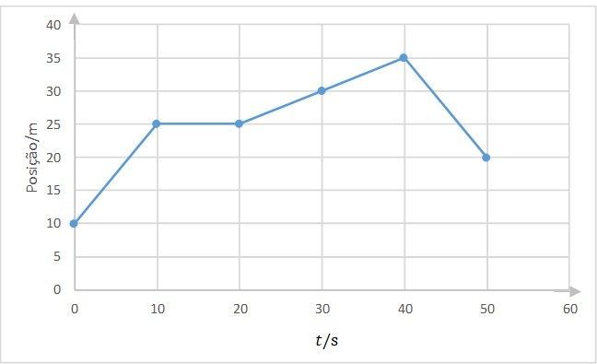
 |  | O corpo inverteu o sentido do movimento aos 40 s.
 |  | O corpo esteve sempre em movimento.
 |  | O corpo deslocou-se sempre no mesmo sentido.
 |  | O corpo ocupou sempre posições diferentes durante o seu movimento.

3. | O estado de repouso e movimento de um corpo são relativos, uma vez que estes dependem do referencial considerado.  Selecione a opção correta.
 |  | Um corpo cuja posição se mantém inalterada relativamente a um referencial A, mas é variável relativamente a um referencial B, está em repouso em relação aos dois referenciais.
 |  | O gráfico da posição em função do tempo não permite conhecer o sentido no qual se desloca um corpo.
 |  | Num gráfico de posição em função do tempo a inversão do sentido do movimento é identificada pelos máximos e mínimos do gráfico.
 |  | Para um corpo em repouso, a sua posição altera-se ao longo do tempo, relativamente a um referencial.

4. | Observe os gráficos abaixo, que representam a posição de dois corpos em movimento.  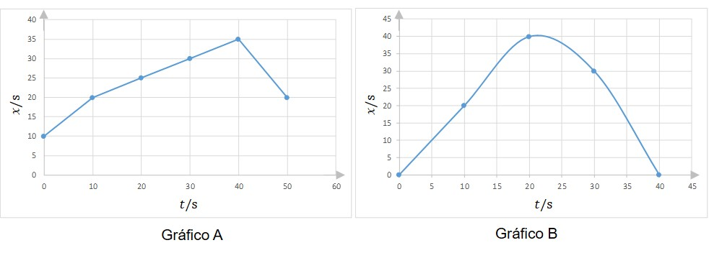  Selecione a opção correta.
 |  | No gráfico B o movimento inicia e termina na mesma posição.
 |  | Apenas ocorre inversão do sentido do movimento no gráfico A.
 |  | O movimento representado no gráfico B ocorre no sentido positivo.
 |  | O movimento representado no gráfico A tem início na origem das posições.

5. | O movimento retilíneo de uma partícula é descrito pelo gráfico seguinte.  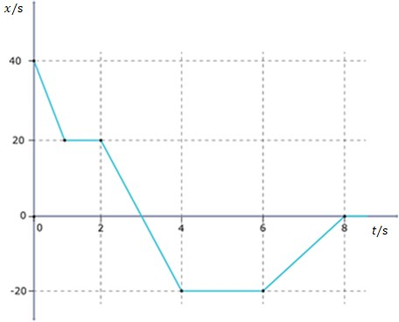  Selecione a opção que indica a distância percorrida pela partícula.
 |  | 80 m
 |  | 20 m
 |  | 40 m
 |  | 60 m

6. | A figura mostra as posições ocupadas pelo centro de massa de um carrinho telecomandado que parte da origem, O, se dirige para o ponto A, segue para o ponto B e, finalmente, volta a A.  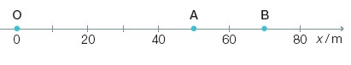  Selecione a opção que completa corretamente a frase.  Neste caso, o deslocamento do carrinho foi:
 |  | 50 m.
 |  | 90 m.
 |  | 70 m.
 |  | 50 m.

7. | O Nuno mora a 300 metros da escola no entanto, todos os dias, vai com o pai buscar o seu amigo Rui que mora a 1 km de sua casa. No caminho, o pai para sempre para comprar o jornal.  Na figura seguinte representa-se o gráfico posição em função do tempo para o movimento retilíneo anteriormente descrito. O percurso demora um total de 20 minutos.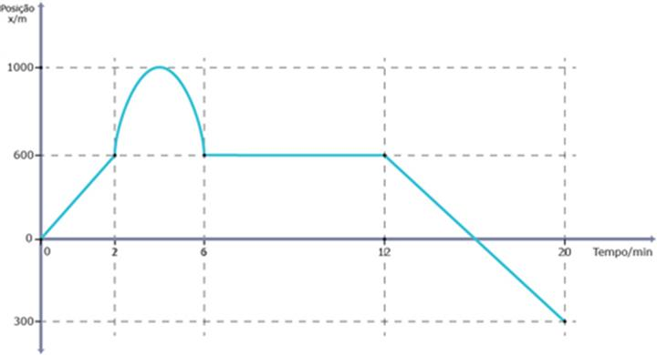  Selecione a opção correta.
 |  | O valor do deslocamento efetuado, durante o movimento, é de .
 |  | A distância total percorrida durante todo o movimento é nula.
 |  | O valor da rapidez média é de .
 |  | Durante a realização do percurso o Nuno não voltou a passar por sua casa.

8. | O gráfico seguinte representa a posição ocupada pelo João durante o seu movimento até à escola.  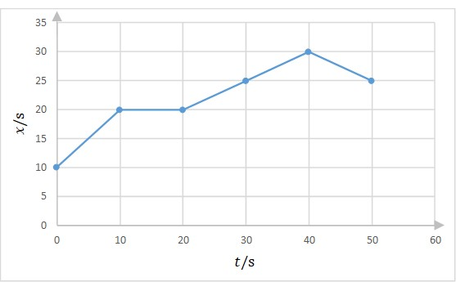  Selecione a opção correta.
 |  | O João esteve sempre em movimento.
 |  | A componente escalar da velocidade do João foi superior no intervalo [20, 40] s.
 |  | A componente escalar da velocidade é negativa no intervalo [40, 50] s.
 |  | O João deslocou-se sempre no mesmo sentido.

9. | O gráfico seguinte representa o movimento de corrida de um atleta.  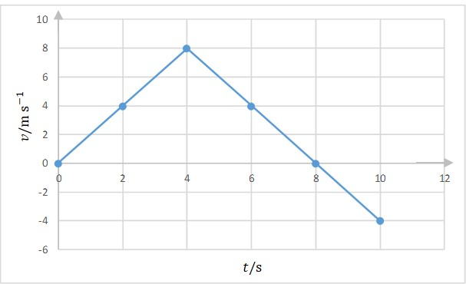  Selecione a opção correta.
 |  | O atleta inverte o movimento no instante .
 |  | O atleta desloca-se no sentido positivo durante .
 |  | O valor do deslocamento do atleta foi de 36 m.
 |  | O atleta deslocou-se sempre no mesmo sentido.

10. | Observe o gráfico que representa a componente escalar da velocidade de um corpo ao longo do tempo.  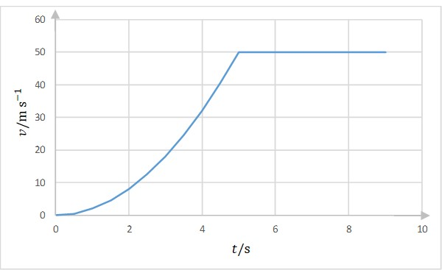  Selecione a opção correta.
 |  | O módulo da velocidade média do corpo é diferente para os intervalos [0, 5] s e [5, 9] s.
 |  | O corpo permanece em repouso a partir do instante 5 s.
 |  | O movimento do corpo foi sempre acelerado.
 |  | A distância percorrida pelo corpo é superior no intervalo [0, 2] s do que no intervalo [2, 6] s.

11. | Um carro desloca-se em linha reta com um módulo de velocidade constante e igual a .  Selecione a opção correta.
 |  | Ao fim de , o deslocamento do carro é de .
 |  | A velocidade do carro tem sempre o sentido do movimento.
 |  | A direção da velocidade muda ao longo do movimento do carro.
 |  | A distância e o valor do deslocamento do carro foram sempre iguais.

12. | O gráfico da posição de um corpo em função do tempo é uma reta com declive negativo, localizada acima do eixo horizontal.  Selecione a opção correta.
 |  | O corpo desloca-se no sentido negativo da trajetória.
 |  | O movimento do corpo é retardado.
 |  | O módulo da velocidade do corpo é variável.
 |  | O deslocamento do corpo é diferente para intervalos de tempo iguais.

13. | Considere o movimento de um carro que se desloca numa estrada de montanha.  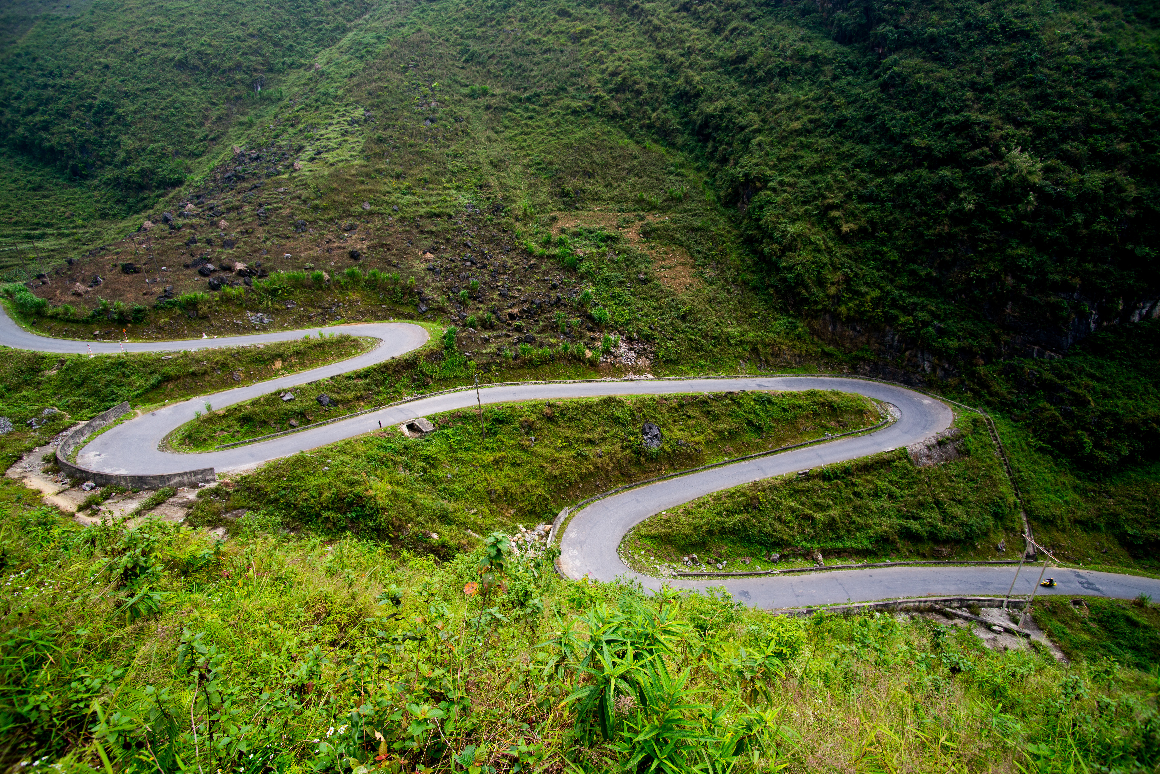  Selecione a opção que completa corretamente a frase.  Neste movimento…
 |  | a rapidez média a velocidade média do carro são iguais.
 |  | o valor da rapidez média é superior ao da velocidade média.
 |  | o valor da velocidade média é superior ao da rapidez média.
 |  | não é possível comparar os valores da rapidez média e da velocidade média.

14. | Classifique as afirmações seguintes como verdadeiras ou falsas, tendo em conta a representação gráfica da velocidade em função do tempo.
 | Verdadeiro | Falso
 |  |  | Quando o valor da velocidade muda de sinal corresponde a uma inversão do sentido do movimento.
 |  |  | Os máximos correspondem aos pontos onde ocorre inversão do sentido do movimento.
 |  |  | A área abaixo do eixo dos tempos e acima da linha da função v(t) corresponde a um deslocamento positivo.
 |  |  | Se a velocidade é positiva o movimento ocorre no sentido positivo.
 |  |  | A distância percorrida corresponde à soma dos módulos das áreas acima e abaixo do eixo horizontal.

15. | A tabela seguinte representa a posição de um corpo que se movimenta numa trajetória retilínea.  Selecione a opção correta.
 |  | O módulo da velocidade média do corpo é de .
 |  | O módulo da velocidade média e a rapidez média do corpo são iguais.
 |  | O corpo deslocou-se sempre no sentido positivo.
 |  | O corpo ocupou sempre posições diferentes no seu movimento.

